新教务系统选课操作说明
1. 登陆系统
推荐使用谷歌Google Chrome、火狐FireFox、Safari浏览器登陆新教务系统，360等浏览器可能会影响部分功能的使用体验，数据暂时与掌上北工商app未连通。用电脑端打开网址：https://jwgl.btbu.edu.cn或从教务处网站右上角【教务系统】链接进入。在校外的学生需要先登录VPN才能访问教务管理系统，推荐使用web vpn，地址https://vpn.btbu.edu.cn/
2. 修改密码和个人信息
学生端登陆用户名和密码与旧教务系统一样。如密码为初始密码，系统会提示修改密码，至少8位，且必须包含数字、大小写字母、特殊字符。
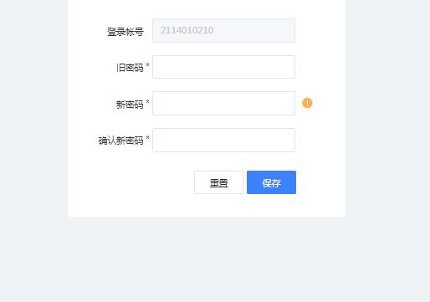
如提示填写邮箱和电话，请按要求填写。如果密码忘记，可通过身份证号或者邮箱找回。
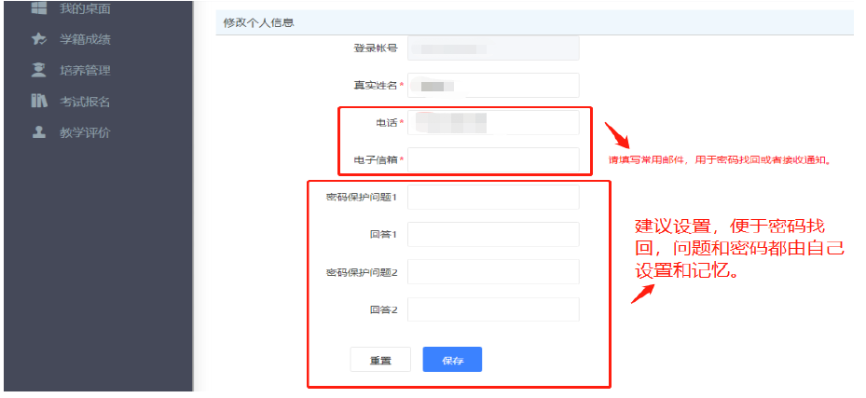
3. 进入选课模块
点击左侧导航栏的【培养管理】—【选课管理】—【学生选课中心】，选课开放时间到后，点击“进入选课”。
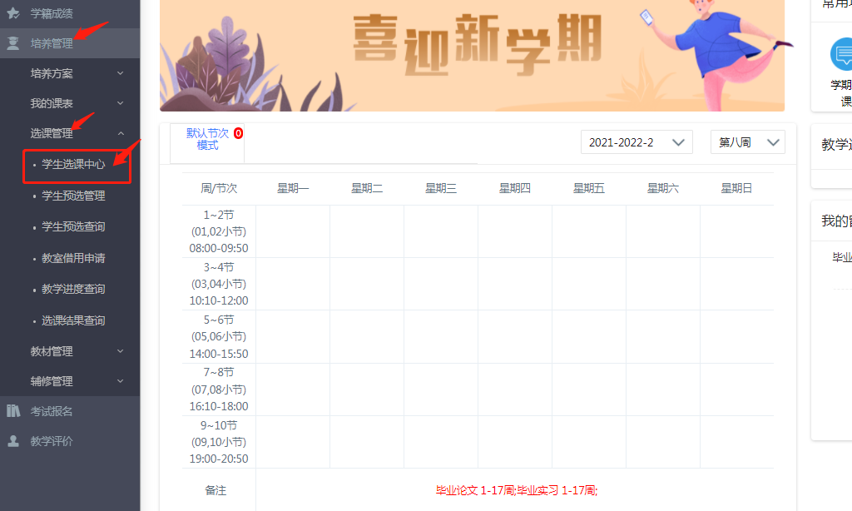
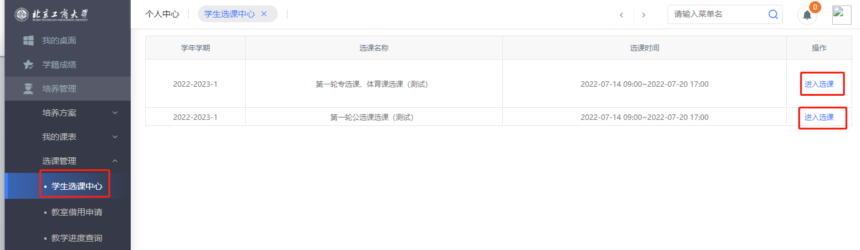
如此前已经登陆过新系统，可以直接点击右侧的常用功能【学生选课中心】。
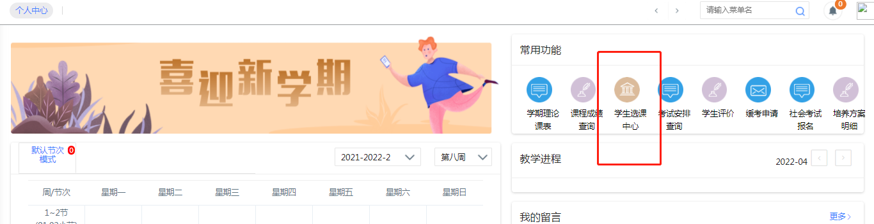
先点击【选修课、体育课选课】，会看到当前轮次基本设置情况，点击【进入选课】
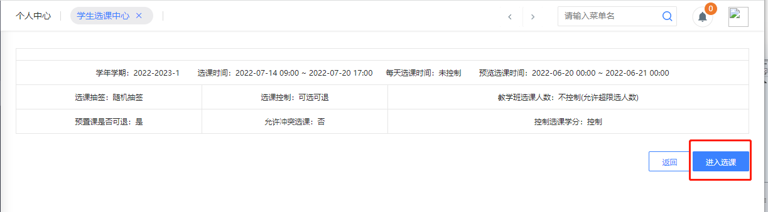
4. 选课
此时可看到本学期当前课表和学分控制要求。
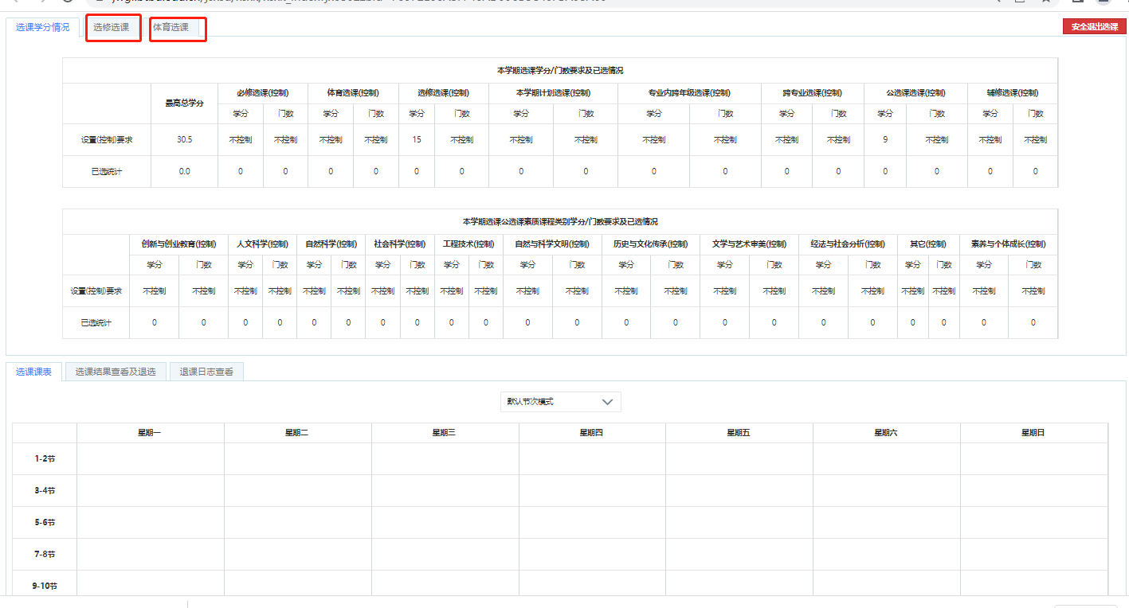

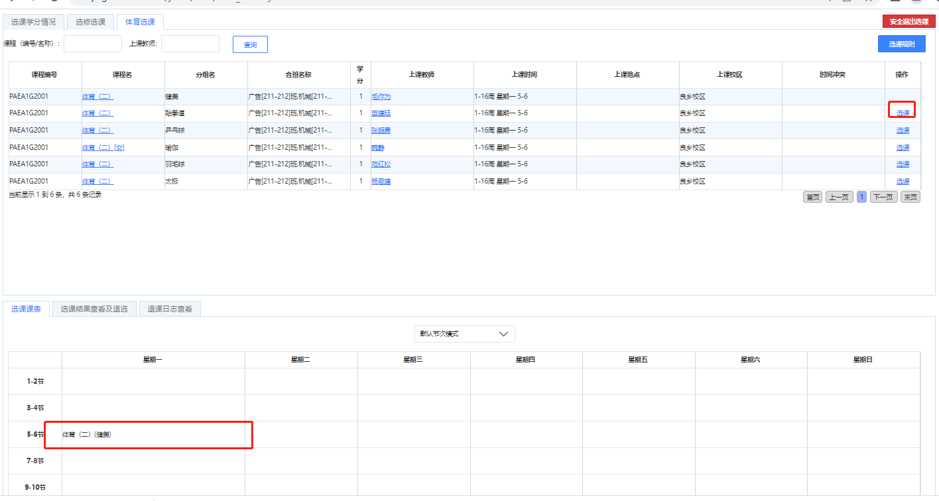
选中之后，该门课的【选课】按钮消失，同时下方【选课课表】相应时间区域会出现刚才已选的课程，但不代表已经选课成功。第一阶段选课采用抽签模式，选课人数不受排课人数限制。点击【选课结果查看及退选】标签，可以看到已选课程，此时的【选课状态】为 “待抽签”。退课后，刷新网页，该门课会重新出现“选课”按钮；退课后，“退课”按钮也会消失。
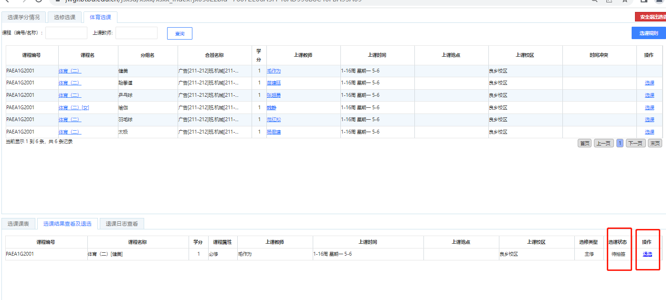
5. 退课
在选课系统开放期间，学生均可自由选退课。如需退课，请点击上图表示的【退选】，在弹出窗口点击【确定】，会提示“退课成功”。刷新网页后，可看到该门课已经被退掉。
这时打开【退选日志查看】，可以看到相应的退课记录。
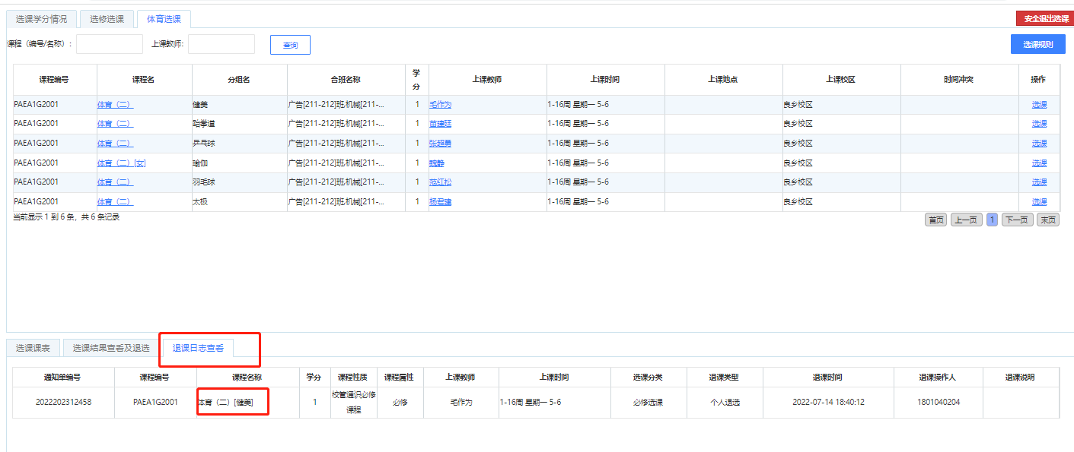
6. 专选选课
点击【选修选课】标签，选退操作同理。新教务系统会把课程按照上课班级匹配给对应班级的学生，学生在此标签页看到的课程即为可供学生本学期选择的所有专选课程。专选页为空白说明学生所在班级本学期未开设专选课。
7. 体育选课
点击【体育选课】标签，大一、大二年级学生（新生第一学期除外）会看到需要选的体育课，请注意性别限选条件，点击【选课】。其他年级可选无体育课。班级名称显示不全的，鼠标放上去，可以弹出显示全部。
默认只可选本班的课程，如选则其他班，则会弹出“非推荐课堂”提示；注意性别限选条件，非对应性别也无法选课。
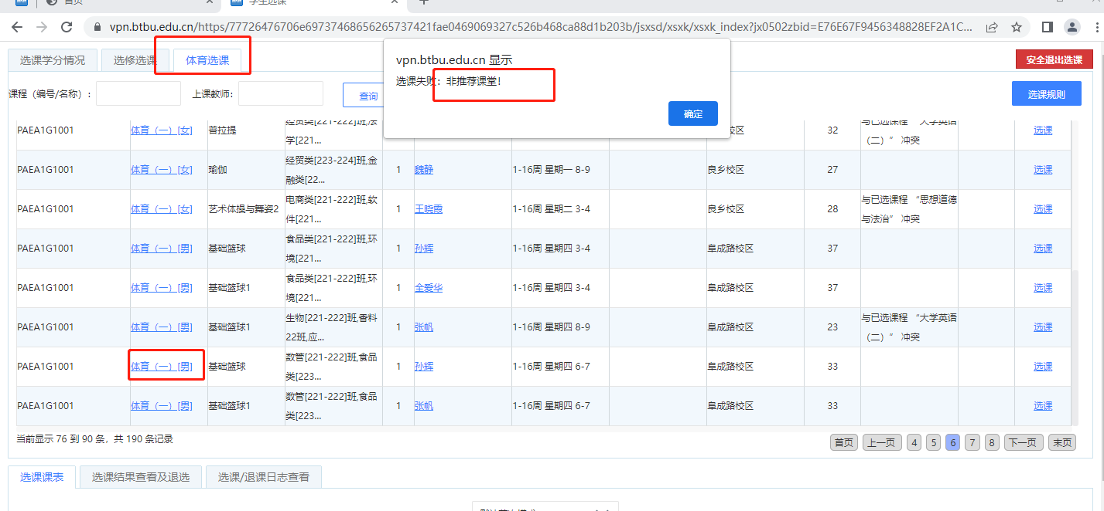
8. 公选选课
完成体育选课、选修选课后，需要先点击右上角的【安全退出选课】，关闭当前界面
点击返回，再次从选课中心进入【公选课选课】轮次，否则系统会提示“不能同时打开两个选课界面操作”。
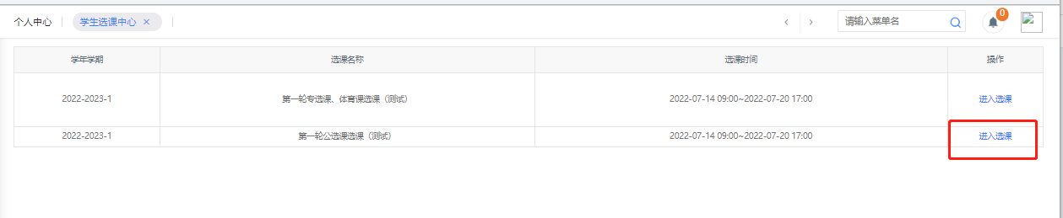
点击【公选课选课】标签，可下拉选择【通选课类别】：自然与科学文明、历史与文化传承、文学与艺术审美、经法与社会分析、素养与个体成长、创新与创业教育，点击【查询】，即显示该类别可选课程。【过滤冲突课程】、【过滤限选课程】默认勾选状态，取消打钩再查询，可看到时间冲突的和此前修读过的不可选的公选课。
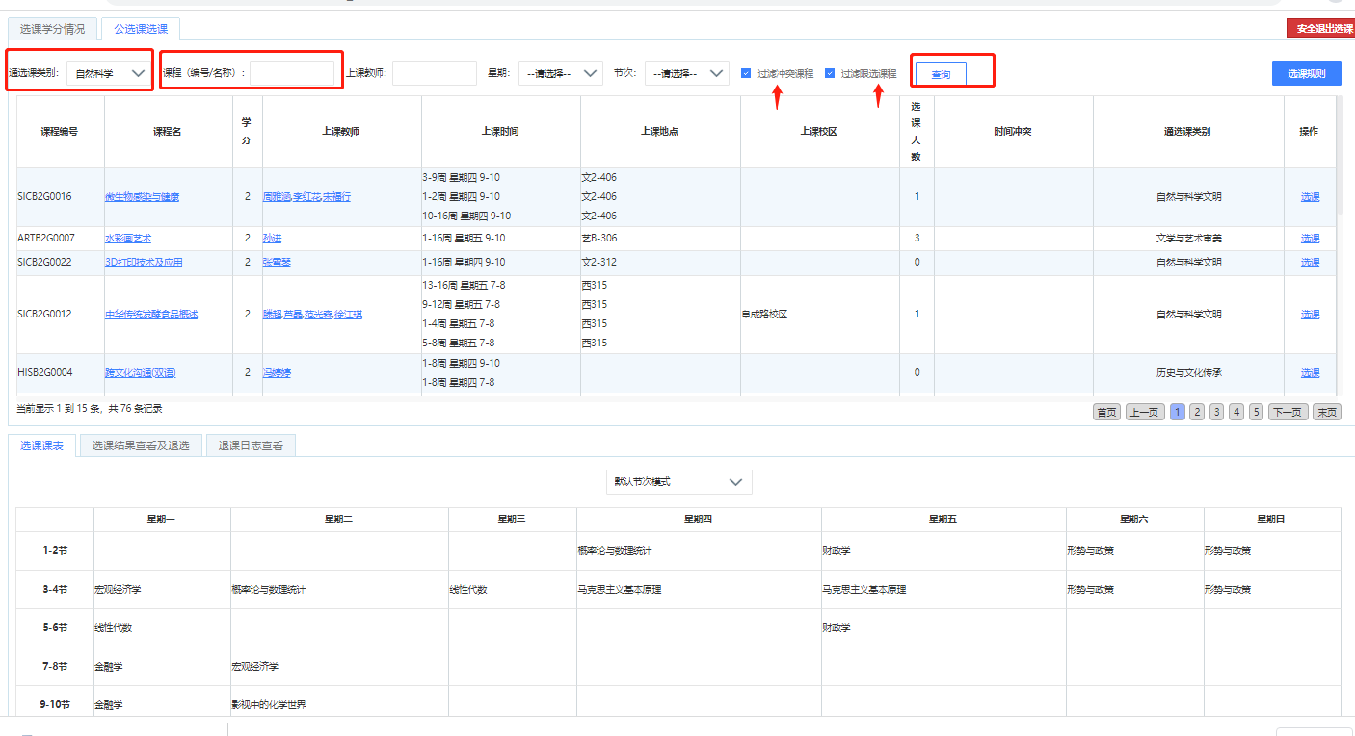
还可通过输入课程名称、编码，选择限定时间，来设置搜索条件。
具体选退操作同上。
9. 查看抽签结果
选课时间结束后，系统会根据课程限选人数进行随机抽签，系统自动执行，个人无需操作。在抽签结果公布后，在选课系统中的【选课结果查看及退选】标签下，如此时该课程的【选课状态】为“选中”，则说明中签
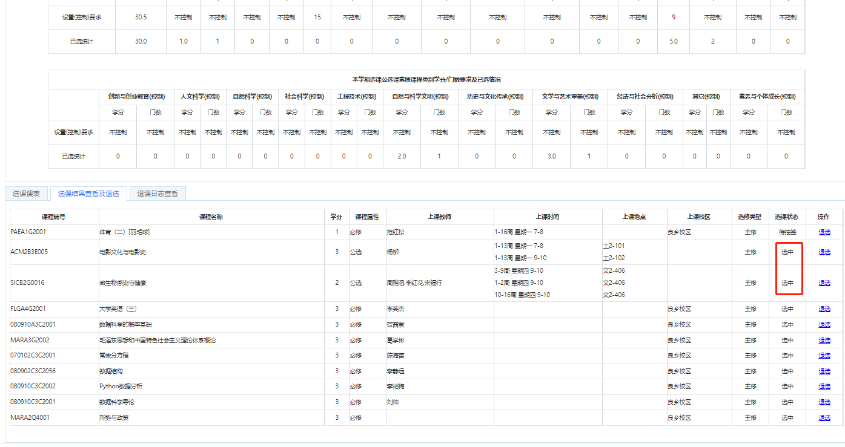
10. 二选、三选选课
具体选退操作同上，先到先得，选课后【选课状态】直接显示“选中”。
11. 专业内跨年级选课
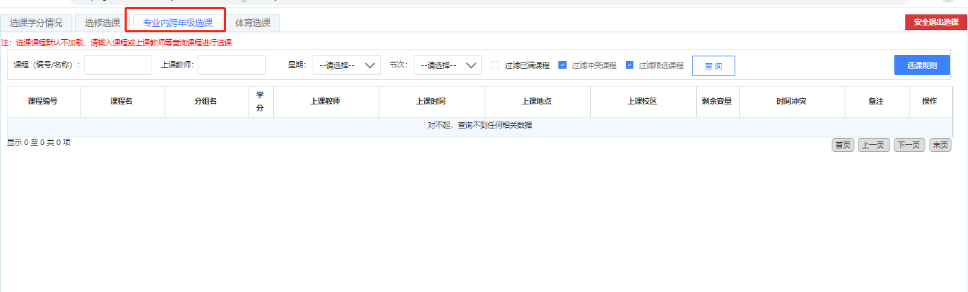
点击【专业内跨年级选课】标签，此模块默认空白不加载任何课程，须先查询培养方案或其他年级班级课表后，输入课名等查询课程再选课。
【过滤冲突课程】、【过滤限选课程】默认勾选状态，取消打钩再查询，可去掉时间冲突和此前修读过的这显示筛选控制。
其他选退操作同理。
查询培养方案方法：依次点击【培养管理】-【培养方案】-【培养方案及完成计划】，也可参考执行计划，或查询行政班级课表。（未显示已取得的成绩是由于课程编码变动，不是成绩没有录入，无需其他处理。）
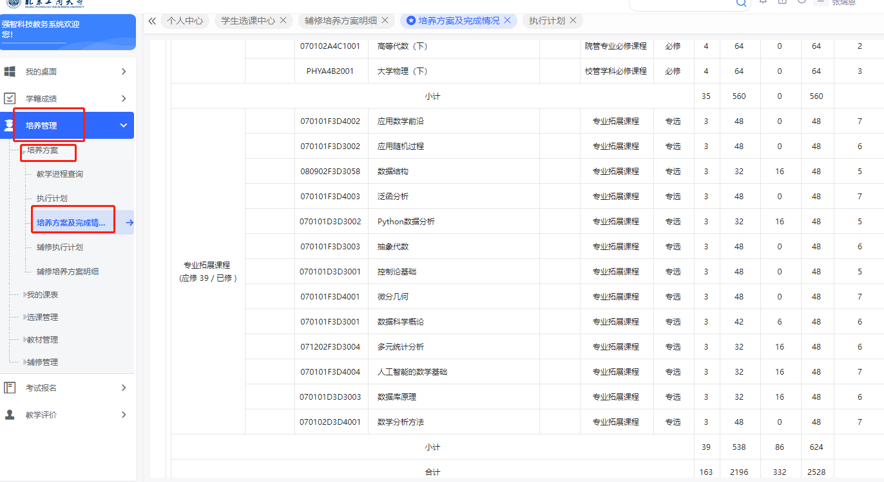
查询班级课表：如需搜寻某班级的开课安排，【培养管理】-【我的课表】-【各类课表查询】，点击【按行政班级】，点击【选择】，在弹出窗口中下拉选择【班级名称】，输入本人所在班级名称，点击【查找】，双击相应班级数据。

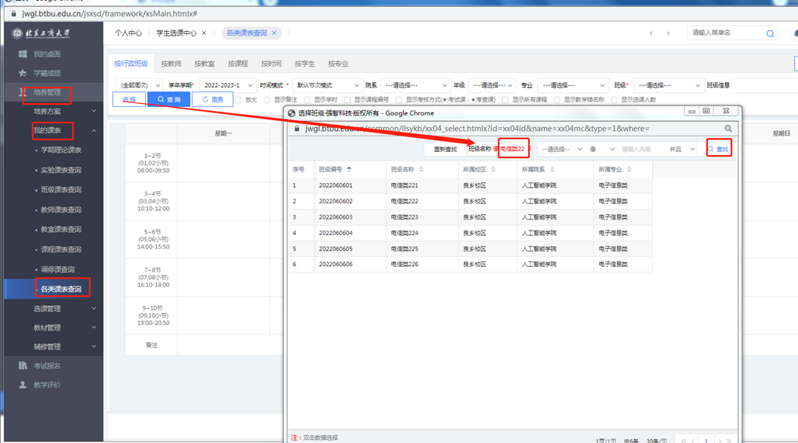
返回后，再点击【查询】，即可看到班级课表，可勾选不同的显示项，点击【有课表课程】、【无课表课程】，点击【展开/收起】，就可以看到更多课程信息
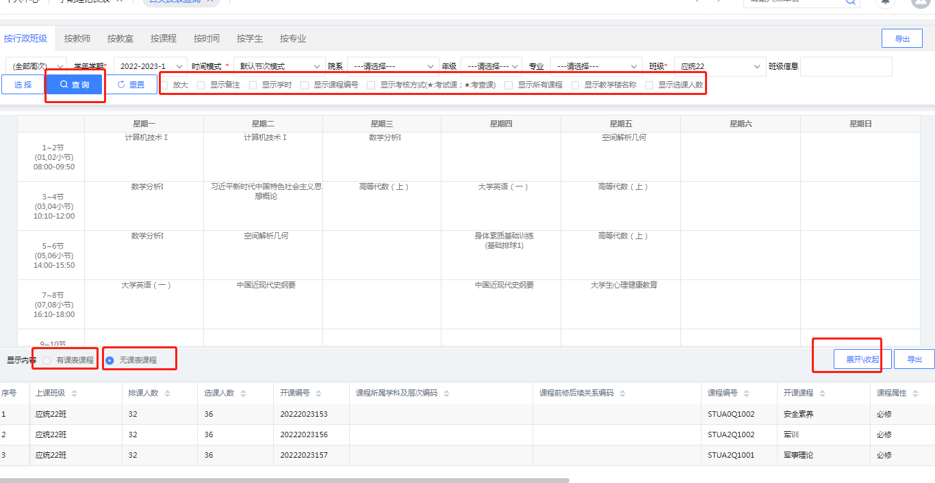

输入相应的班级名称即可，如数学类211对应的22级班级为应统22，软件21对应计算机类22，保险21对应金融类22，新闻21对应新闻类22。
在搜索栏输入课名，点击查询，搜索不到证明此课程本学期未开课。

